Муниципальное автономное общеобразовательное учреждение муниципального образования город Краснодар

"ЦЕНТР ОБЩЕГО И ДОПОЛНИТЕЛЬНОГО ОБРАЗОВАНИЯ "ПЕРСПЕКТИВА"

СБОРНИК

УЧЕБНО-МЕТОДИЧЕСКИХ МАТЕРИАЛОВ

к дополнительной общеобразовательной общеразвивающей программе «МАТЕМАТИКА ВОКРУГ НАС»

Автор-составитель: Рябова Елена Григорьевна,

педагог дополнительного образования

Краснодар 2023

СОДЕРЖАНИЕ
 | Аннотация | 3
 | Введение | 3
 | Конспект открытого занятия «Составление сборника задач. Оформление сборника картинками» | 7
 | Конспект открытого занятия «Математический муравейник» | 17
 | Конспект открытого занятия «План. Путешествие по школьному двору» | 28
 | Заключение | 34
 | Список использованных источников | 35

- Аннотация
Адрес предназначения. Сборник поможет педагогу дополнительного образования или учителю начальных классов показать возможности применения знаний, полученных на уроках математики, в школьных предметах, обычной жизни и окружающем нас мире.
Суть рассматриваемого вопроса: оказание помощи учителю в установлении межпредметных связей на уроках в школе и педагогу дополнительного образования в решении бытовых задач на занятиях. В сборнике содержится практический материал, который основан на эффективных педагогических технологиях, применяемых в учебном процессе. В нем подобраны образцы проведения открытых занятий по программе «Математика вокруг нас» для педагогов дополнительного образования и для учителей начальной школы, показаны способы и методы решения бытовых задач и установления межпредметных связей посредством математики, которые помогут педагогам действовать рационально в обучающем процессе на основе имеющегося опыта.
Введение
На современном этапе развития науки имеет место двусторонний процесс интеграции и дифференциации наук, определяющий важность межпредметных связей в курсах учебных дисциплин. На первый взгляд, науки развиваются в ключе все более глубокого понимания законов природы. С противоположной стороны, мы наблюдаем тенденцию развития наук как единого комплекса, что приводит к возникновению пограничных наук (биохимия, биогеография, геофизика и др.). Математика является одним из важнейших связующих звеньев этих процессов.
Определенным выражением таких интеграционных процессов выступают межпредметные связи. Содержание школьного и дополнительного образования качественно выходит на более высокий уровень при опоре на комплексное использование межпредметных связей в процессе обучения.

Учебно-методические материалы, размещённые в сборнике, создают предпосылки к обеспечению условий для формирования межпредметных связей; умения решать бытовые задачи посредством математики у детей младшего школьного возраста; а также для развития логического мышления, обучения общим умственным действиям (анализу, синтезу, сравнению, установлению причинно-следственных связей, абстрагированию, классификации); для формирования и развития творческих способностей детей.

Материалы сборника помогут выявить и развивать талантливых обучающихся. Таким образом, сборник ориентирован на создание необходимых условий для понимания обучающимися межпредметных связей, обучения решению бытовых задач посредством математики, личностного развития детей, позитивной социализации, профессиональной ориентации и творческого труда обучающихся. (Приказ Министерства просвещения РФ от 27 июля 2022 г. N 629).

Краткое описание ожидаемого результата: решение проблемы установления межпредметных связей и решения бытовых задач посредством математики связано с поиском более эффективных способов организации процессов обучения и воспитания. Материал сборника поможет учителям начальной школы и педагогам дополнительного образования показать детям, как устанавливаются межпредметные связи между различными учебными предметами, а также как решается ряд бытовых задач.

Учителя начальных классов и педагоги дополнительного образования почерпнут из сборника практический материал, который основан на эффективных педагогических технологиях, применяемых в учебном процессе, изучат способы и методы установления межпредметных связей и решения практических задач.

Цели сборника: обобщение педагогического опыта и формирование умений для того, чтобы научить ребят использовать знания, полученные на уроках математики, в окружающем нас мире, а также для качественного обучения на уроках в школе; реализация системы методов и приёмов обучения учащихся использованию математических знаний для решения бытовых задач на уроках в школе и в обычной жизни.

Задачи сборника:

Целевая аудитория - педагоги

- дать педагогам различные организационные установки;

- показать педагогам, каким образом творческий процесс обучения должен принести учащимся положительные эмоции и помочь в освоении математики;

- пополнить методическую копилку практическими советами из образцов практической работы по выстраиванию занятий по данной теме;

- показать способы применения форм и методов на практике в процессе занятия.

Целевая аудитория – учащиеся

Образовательные:

- закрепить умение сравнивать и различать объекты по признакам;

- научить видеть и формулировать проблему через призму математики;

- научить составлять и разгадывать ребусы;

- научить создавать математические модели, соотносить их с реальными объектами.

Развивающие:

- развивать способность к математическому познанию мира и умению применять полученные знания в собственной творческой деятельности;

- сформировать мотивацию и умение организовывать самостоятельную деятельность, выбирать средства для реализации замысла;

- развивать познавательную активность учащихся;

- развивать любознательность в изучении видов деятельности.

Воспитательные:

- воспитывать чувство уважения и бережного отношения к окружающему миру;

- воспитывать доброжелательное отношение при работе в коллективе;

- развивать умение наблюдать, обобщать, делать выводы;

- развивать мелкую моторику;

- формировать умение объективно оценивать результат своей деятельности и своих товарищей.
Актуальность. Математическое мышление является одним из важнейших компонентов процесса познавательной деятельности, связанным с развитием межпредметных связей в школе и умением решать бытовые задачи, целенаправленное развитие которого способствует формированию представления младшего школьника о понятийном и содержательном аспектах школьных предметов и окружающего мира.
Актуальность материалов сборника заключается в том, что они способствуют развитию разносторонней личности, логически мыслящей и доказательно выражающей свои мысли. Дополнительные занятия к школьной программе по математике развивают мышление, тренируют память, закаляют характер, помогают преуспевать в гуманитарных науках, развивают навыки решения бытовых задач и даже могут являться основой успешной карьеры, потому что мир стал более технологичным и для любителей математики открыто множество вариантов профессионального развития.

Педагогическая целесообразность учебно-методического материала состоит в организации различных видов деятельности детей (творческой, проектной, коллективной, индивидуальной). Материал носит практико-ориентированный характер, так как приобретенные знания, умения и навыки могут быть применены детьми в повседневной жизни, в школе и в последующей профессиональной деятельности. В сборник входят материалы для обучения решению бытовых и логических задач, конструированию различных объектов, умению формулировать своё отношение к происходящим событиям. Параллельно формируется интерес к математике.
В основе реализации методических материалов лежит активный процесс взаимодействия педагога и обучающихся; в совместном общении выстраивается система жизненных отношений и ценностей в единстве с деятельностью.
При взаимодействии всех параметров формируется благоприятная среда для индивидуального развития детей, происходит самообучение, саморазвитие и самореализация, формируется творчески активная личность. Развивается память, мышление, речь.
Отличительная особенность сборника учебно-методических материалов заключается в решении не только математических, но и бытовых, и логических задач. Практические задания способствуют развитию мышления, умения анализировать и систематизировать, обобщать и принимать решения.
Методические материалы универсально подходят для работы как с одаренными детьми, так и с ребятами, имеющими средний уровень способностей, позволяют развивать способности у всех детей. Каждому предусмотрен индивидуальный подход, учитывающий его особенности.
В процессе выполнения заданий основной воспитательной задачей является интегрировать математику с предметами школьного цикла, показать возможности решения различных бытовых и логических задач, используя знания, полученные на занятиях, сформировать активную нравственную личность, осознающую свое место в жизни общества.
Учебно-методические материалы демонстрируют практическое место и значение математики в профессиональной деятельности человека (без нее не обойтись программисту, экономисту, финансисту, архитектору, инженеру, иллюстратору, составителю сборника математических задач и так далее).

Конспект открытого занятия
«Составление сборника задач. Оформление сборника картинками»

На уроках математики в школе учителя сталкиваются с тем, что наибольшую сложность и нелюбовь у детей вызывает решение различных задач. Поэтому на занятиях в объединении «Математика вокруг нас» я предлагаю ребятам составлять задачи по определенным темам. Математические сказки интересны ребятам, но процесс составления их непрост. Особенно привлекательно создать задачу, которая вызовет затруднения при решении у других детей. Поэтому мы начинаем со знакомства и решения. Затем составляем простые математические сказки, чтобы поддержать интерес, а затем переходим к сложным условиям, требующим решения на несколько действий.
С учетом подготовки детей, ход открытого занятия предполагает составление простых сказочных задач. Сначала их текст собирается из разрозненных предложений готового условия (для более подготовленных учащийсяов этот этап можно пропустить), а затем составляется самостоятельно. Изготавливаются варианты обложек, сказки иллюстрируются и собираются в сборник.

Цель занятия: познакомить с математическими сказками, анализировать их, развивать логическое мышление и интерес к предмету, формировать навыки проектной деятельности; создать детский сборник – пособие, ориентированное на аудиторию учащийсяов младшего школьного возраста.
Задачи:
- выполнять задания творческого и поискового характера;
- составлять сказки и рассказы с учетом знания математических понятий, взаимозависимостей, отношений, чисел, геометрических фигур, математических терминов;
- анализировать и оценивать составленные сказки с точки зрения правильности использования в них математических элементов;
- собирать и классифицировать информацию.
Оборудование: учебник по математике, карточки, картинки, клей, картон, отдельные задачи и сборники задач, созданные детьми, ножницы, интерактивная доска, камера.
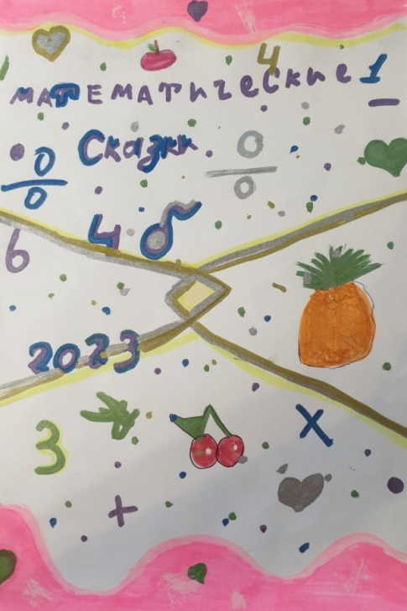
Ход занятия
- Организационный момент. Дети любят волшебные истории, чудеса и загадки. В этой части занятия я подвожу учащихся к тому, что с математикой тоже могут быть связаны сказочные объекты.
На экране «сказочные» числа, геометрические фигуры, математические знаки.
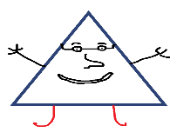
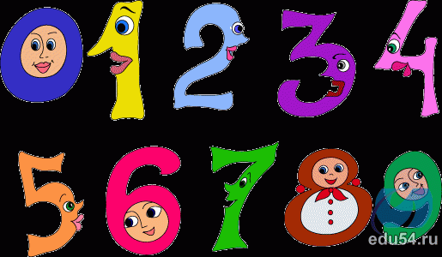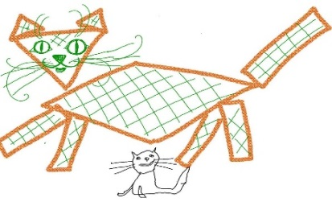
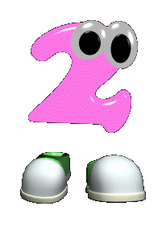
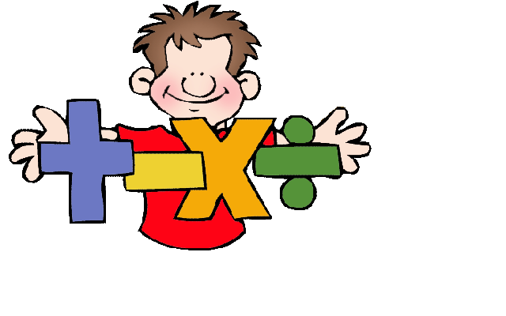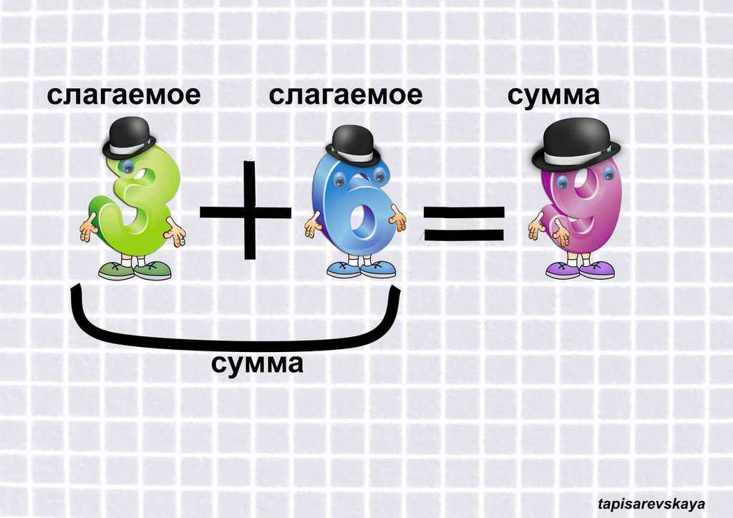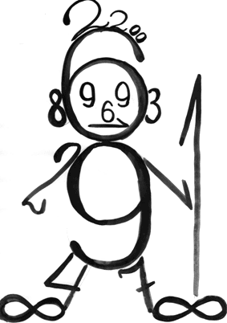
- Что изображено на картинках? (разные необычные, сказочные цифры, знаки)
- Чем они отличаются от привычных нам цифр, знаков, фигур? (они «сказочные»)
2.Актуализация знаний. В этой части занятия я столкнулась с тем, что дети плохо знают русские сказки. Поэтому в аналогичном случае имеет смысл прочитать и обсудить их предварительно.
- Скажите, кто из вас любит сказки? (дети поднимают руки)
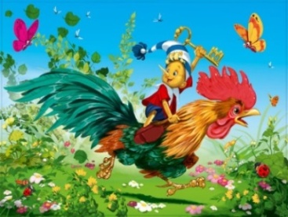
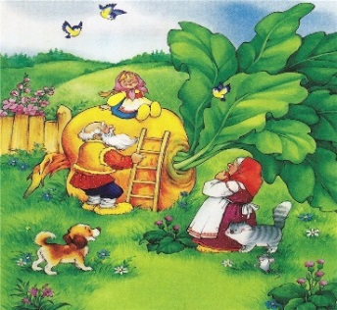
На экране иллюстрации к сказкам.
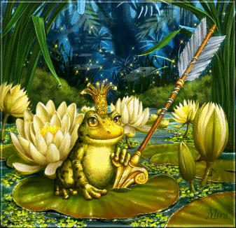

- Кто знает, как называются эти сказки? (дети называют сказки:«Репка», «Буратино», «Царевна-лягушка»)
- Ребята,а чему нас учат сказки? (добру, мудрости…)
- А кто помнит, какие сказки бывают? (бытовые, волшебные, о животных)
- Т.е. сказку можно придумать про какого-нибудь животного, про людей и т.д.
3. Создание проблемной ситуации
- А слышали ли вы когда-то сказку про цифры, числа? Или про геометрические фигуры? Или про математические знаки? (нет)
- А как вы думаете, бывают ли такие сказки? (наверное, бывают)
4. Определение темы занятия. В этой части занятия дети с моей помощью осуществляют поиск темы. Опираясь на выводы, сделанные ранее, ребята довольно быстро справляются с этой задачей. Причем они точно определяют, для чего нужны такие задания. Учителям начальной школы и педагогам дополнительного образования можно использовать составленные детьми математические сказки на занятиях при решении различных типов задач, что также поддерживает интерес к математике у учащийсяов.
- Как вы думаете, чем мы будем заниматься сегодня? (придумывать сказку про цифры, знаки)
- А для чего могут пригодиться математические сказки? (они тоже учат добру, можно повторить какие-то математические правила)
- Значит, какая будет тема сегодняшнего занятия? (математические сказки)
- А еще и составление сборника задач с картинками для учащийсяов начальной школы, на первом занятии - по образцу, а на втором - самостоятельно.
- А какую цель каждый из вас поставит сейчас перед собой? (научиться создавать математическую сказку)
5. Работа по теме занятия. Здесь очень важно показать различные источники информации. Обсудить, какие из них содержат достоверную информацию, а какие могут показывать и ошибочную.
- Какие источники информации вам помогут узнать о математических сказках? (книги, справочники, энциклопедии, Интернет)
Предлагаю темы для составления задач (выдаю карточки с ними). Определяем с детьми, где найти правдивую информацию по теме.
6. Обсуждение. Кроме того, что важно грамотно составить сказку, нужно еще и красиво и интересно ее представить. Истории с картинками интереснее выглядят, к тому же иллюстрация может содержать уточняющую информацию к тексту задачи (и это дополнительное усложненное задание для самых сообразительных детей).
- Как можно рассказать, показать другим людям математические сказки? (предположения детей).
На экране:
1. выставка или альбом «Математические сказки». (Провожу выставку, демонстрирующую работы детей, решаем задачи, тексты которых выводим при помощи документ камеры);
2. книга для обучающихся «Наши математические сказки»;
3.инсценировка математической сказки (еще один способ поддержать интерес к математике);
4.придумай свой проект (мы собираем сказки в сборник).
7. Математическая физминутка. Один из важных элементов занятия, применяю обязательно, чтобы дети немного подвигались, размялись.
Поднимает руки класс—
Это «раз», (дети поднимаются и поднимают одну руку вверх, затем другую)
Повернулась голова —
Это «два». (дети делают движения головой из стороны в сторону)
Руки вниз, вперёд смотри – (дети опускают руки)
Это «три».
Руки в стороны пошире (дети руки расставляют в стороны)
Развернули на «четыре».
С силой их к плечам прижать — (дети ставят руки на плечи)
Это «пять».
Всем ребятам тихо сесть —
Это «шесть». (дети рассаживаются по местам).
8. Составление плана действий над сборником. Задание предполагает составление связного текста из разрозненных предложений математической сказки. Подобные задания часто выполняют на уроках русского языка в начальной школе.
Материалы получает каждый учащийся, тексты задач разные. Для ребят посообразительнее в задачах я делаю математические ошибки, которые им нужно исправить. Правильность составления мы сверяем с условиями на доске, или осуществляем взаимопроверку.
Сначала дети составляют математические задачи-пазлы, затем оформляют своими и готовыми картинками. Готовые работы мы собираем в сборник.

Приложение
Обложки на сборник.

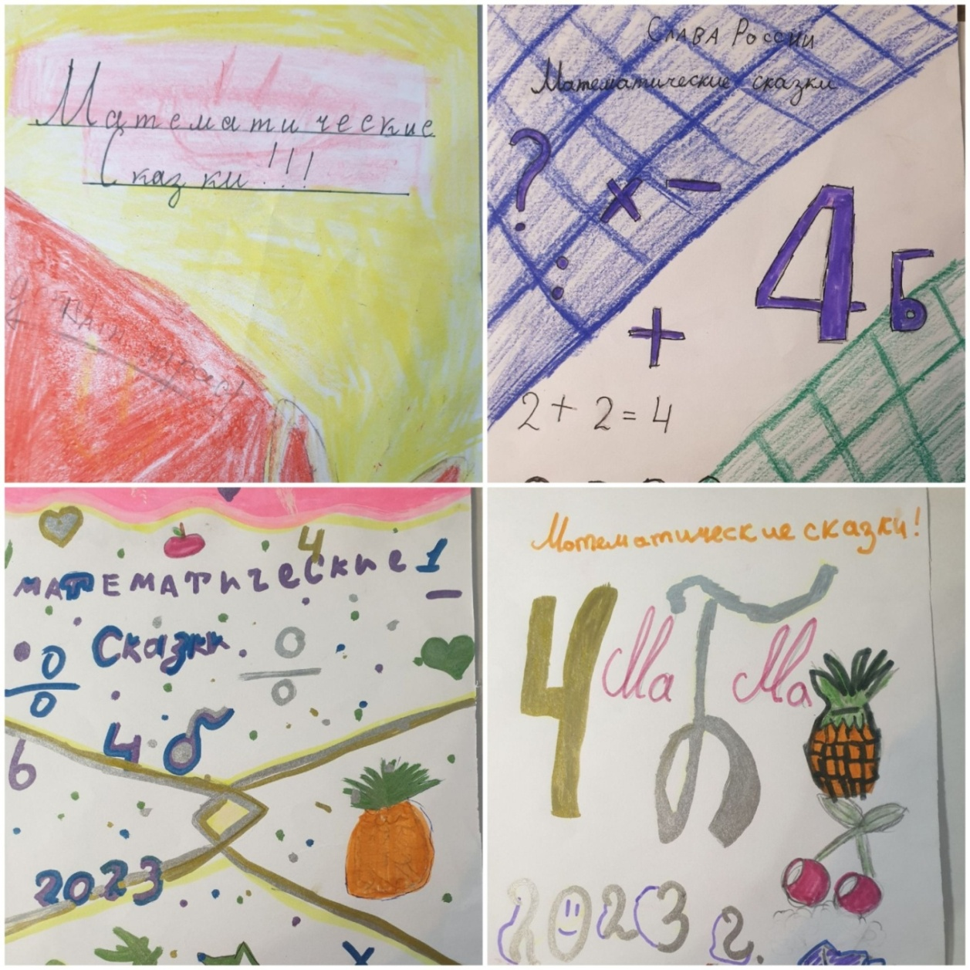

Математические сказки, сочиненные детьми.

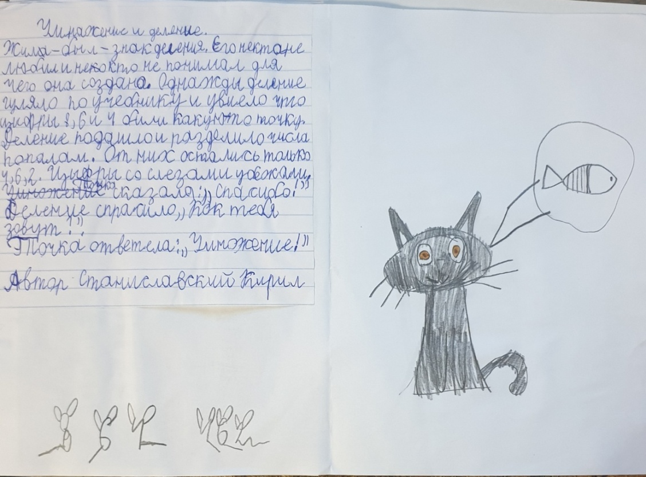
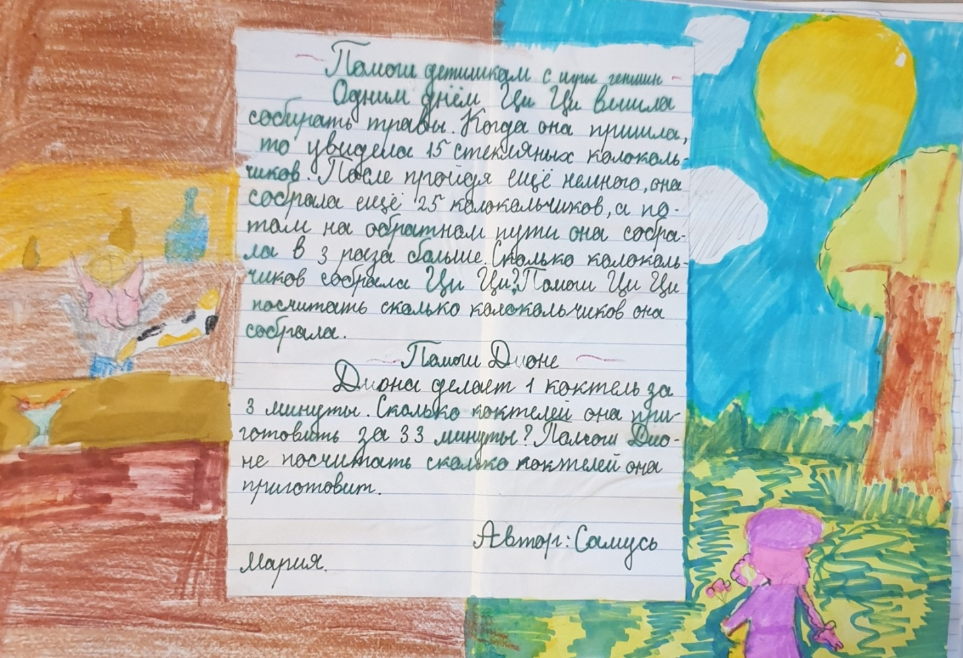
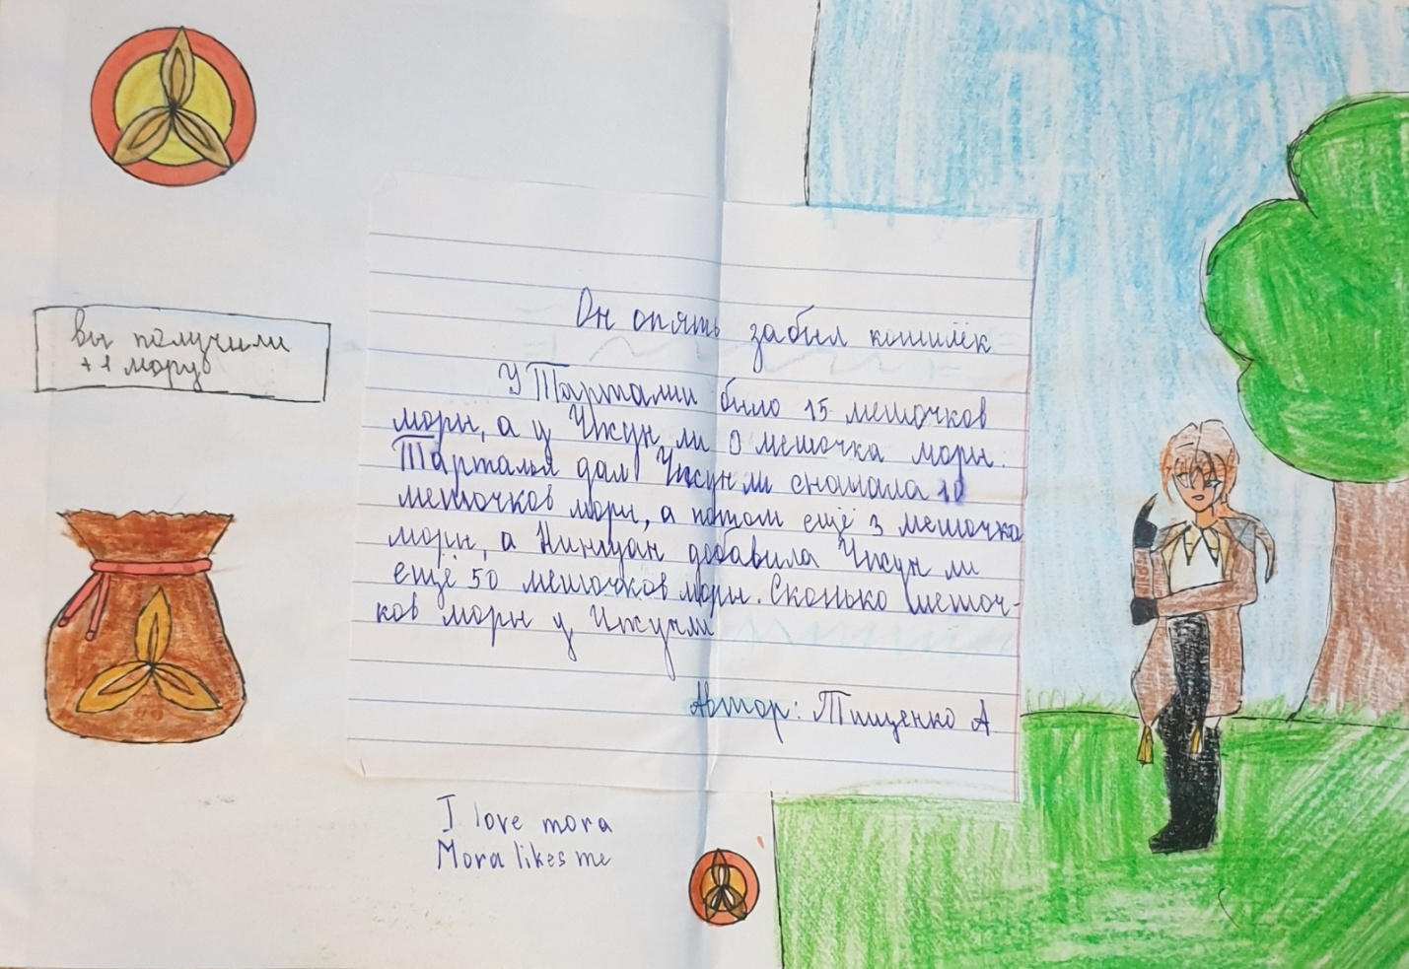
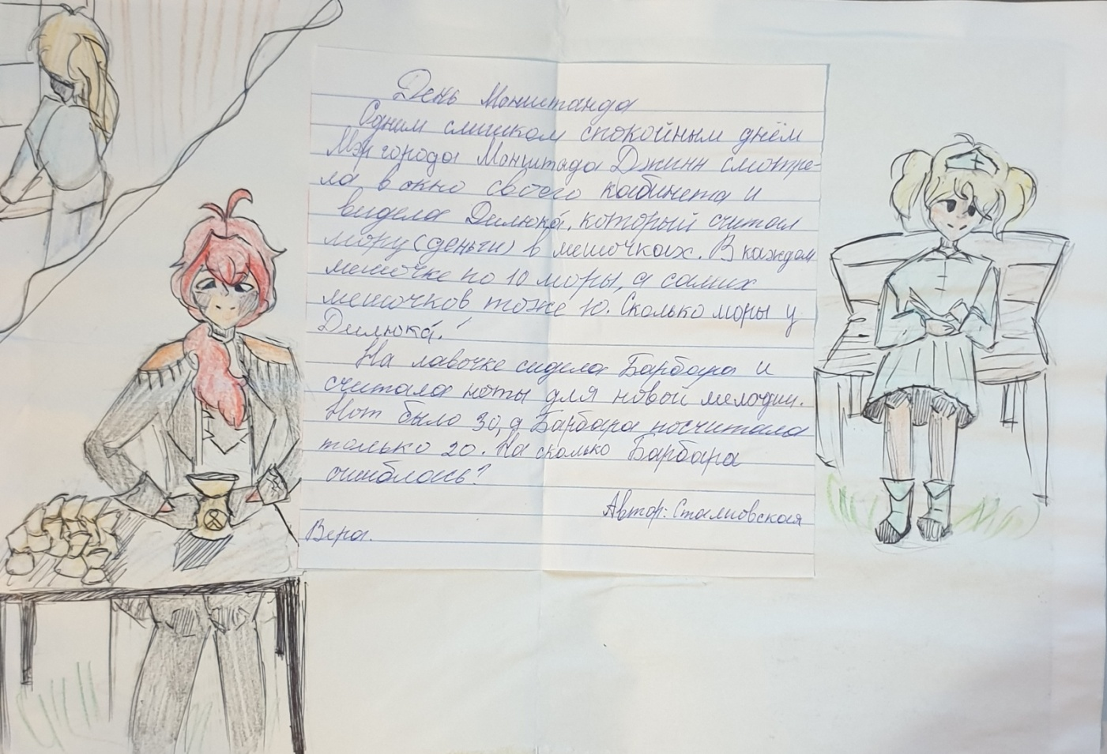
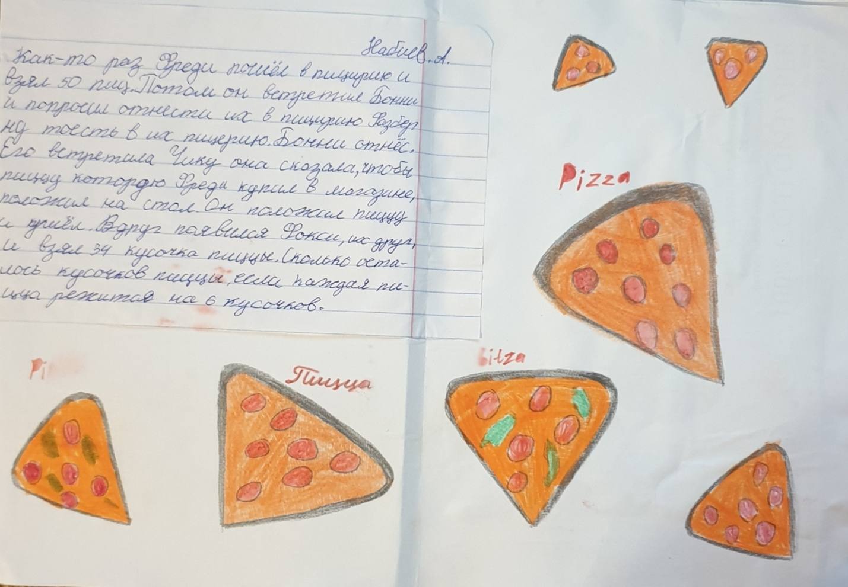

Конспект открытого занятия
«Математический муравейник»
Занятие проводится в форме игры-соревнования. Я провожу данную игру как обобщающее занятие. Задания можно варьировать.
Мне еще очень нравится вариант игры «Математический муравейник», которая проводится в большом помещении, например в спортивном зале, где ставятся столы для станций. Дети бегают от станции к станции, собирают фишки за выполненные задания и складывают их в командные котлы (в коробки). В таком варианте игры большее количество разнообразных заданий, у ребят есть выбор, каждый учащийся сам выбирает свой маршрут. Из отрицательных моментов – большое количество привлеченных координаторов, что не всегда возможно.
Цель занятия: создание благоприятных условий для развития интеллектуальных способностей детей; повторение материала, пройденного с начала года, поддержание интереса к математике, демонстрация межпредметной связи между математикой и русским языком.
Задачи:
- развивать внимание, логическое мышление, умение, воображение, мелкую моторику пальцев рук;
- развивать умение работать в команде; воспитывать толерантность, чувство локтя;
- закреплять умение складывать пазлы и проходить лабиринты,
- проверить умение решать задачи из конкурсов «Русский Медвежонок», «Кенгуру».

Оборудование: пазлы (по количеству команд), лабиринты (по количеству детей), карточки с заданиями из «Русского Медвежонка» и «Кенгуру», игра-бродилка с кубиком и фишками по числу команд (изготовили дети), презентация на электронной доске, скакалки.
Подготовка к занятию. Игру-бродилку дети изготовили на предыдущих занятиях, а также правила к ней и фишки. Этапы изготовления: 1) выбор темы игры; 2) изготовление части поля каждым ребенком; 3) составление поля игры из частей; 4) выбор цвета кружочков и направления дорожки; 5) стрелки для изменения направления движения; 6) изготовление фишек по теме игры и свода правил. В процессе создания дети учились коммуницировать, сглаживать конфликтные ситуации. В игру можно играть на переменах, что тоже объединяет обучающихся.
Разрезание пазлов и распечатка заданий конкурсов «Кенгуру» и «Русский Медвежонок», подготовка лабиринтов, таблиц для подсчета баллов.

Порядок организации и проведения Игры:
- В игре участвуют учащиеся 8-10 лет (группа делится на 3-4 команды);
- Математический муравейник - командное соревнование в решении задач. Всем командам, участвующим в игре, предлагается в строго определенном порядке (одинаковом для всех команд) один и тот же набор заданий, к которым достаточно указывать верные ответы;
- Система подсчета баллов такова, что в части заданий максимальный балл за задание 5, а в других складывается из результатов членов команд;
- Ход игры: во время игры команда получает задания, которые выполняет на скорость, время или точность. Параллельно идет командное соревнование на поле бродилки.
Критерии оценки
Места распределяются согласно количеству набранных баллов, которые начисляются за выполнение всех заданий. Отдельный приз получит команда, которая дальше продвинется на поле настольной игры.
Правила игры
Общие положения
- «Математический муравейник» - командное соревнование по выполнению заданий на повторение;
- Игроки каждой из команд располагаются за исходным столом в заранее установленном (до начала игры) порядке. Менять порядок ходу игры запрещено;
- Запрещается общение игроков команды помимо выполнения заданий;
- Задачи и порядок их следования для всех команд одинаковы;
- Каждая предложенная задача решается всеми членами команды, находящимися за столом.;
- Команда в любой момент имеет возможность предложить ответ на задачу;
- Команда имеет право отказаться от решения задачи, в этом случае задача считается не решенной.
Победитель и общее ранжирование участников определяют подсчет набранных баллов.

Ход игры.
Дети делятся на команды и занимают места за столами. Каждая команда выбирает капитана для координации игры.
Вступительное слово педагога.
- Мы начинаем игру-соревнование «Математический муравейник». Сегодня мы повторим материал, изученный ранее и, кроме того, параллельно поиграем в настольную игру-ходилку, которую сделали своими руками. Хочу сразу предупредить, что после каждого задания муравейника команды будут делать ход на поле ходилки, изготовленной нами на занятиях, но по моим правилам. Ход пропускает команда, хуже всех выполнившая задание и нарушающая дисциплину. Бросают кубик и делают ход члены команды по очереди. Правила в ходе игры могут меняться. Прошу капитанов выбрать фишку для команды и сделать первый ход.
Первое задание. «Найди выход из муравейника» (лабиринт раздается каждому), (сумма баллов складывается из баллов за правильно сделанные работы). Работы команды кладутся на зачетный стол капитаном.
Прохождение лабиринтов развивает логическое и пространственное мышление ребенка, многовариантность, умение достигать цели. Такая, казалось бы, обычная игра хорошо развивает упорство и терпение. Это можно даже заметить по поведению ребенка в процессе игры - насколько быстро он сдается или начинает нервничать, если не находит выход из лабиринта.
Ход на поле игры-ходилки выполняют по очереди члены команд.
Второе задание. Мы в этом году, кроме решения задач, много мастерим. Одной из поделок был пазл. Хочу предложить вам сегодня собрать картинку, разрезанную мною на кусочки без замков. Задание командное. Постарайтесь не мешать друг другу(максимально 5 баллов).
Пазл – это занимательная развивающая и обучающая игра, которая требует усидчивости, аккуратности, терпения и внимательности. Собирая картину, ребенок познает связи между частью и целым, развивает логическое мышление и мелкую моторику рук. Чтобы собрать достаточно сложный пазл, нужно хорошо владеть пространственными характеристиками и воображением, способностью переворачивать картинку в уме, умением найти нужный фрагмент.
На занятиях дети изготавливают пазлы двух видов с замками и без. Этапы создания пазлов: 1) изготовить коробочку для пазла; 2) изобразить рисунок на формате листа А-6 таким образом, чтобы не было крупных однородных участков; 3) разлиновать обратную сторону; 4) разрезать по линиям; 5) сложить детали в коробочку. Я предлагаю детям меняться пазлами и собирать их, что не всегда просто.
Ход на поле игры-ходилки.
Третье задание. «Русский медвежонок». Задания 1-8 первой части. Вариант 2013 года. Задания выполняем, находим общее решение, записываем его на листке, который кладем на зачетный стол.
Цель выполнения этого задания напомнить, что русский язык – не сухой и нудный предмет, как подчас думают школьники, а увлекательная наука. А также показать, что в части заданий необходимо используется терминология схожая с математической. Состязание в виде игры стимулирует любопытство участников, побуждает их после игры заглядывать в учебники, словари, справочники и энциклопедии, тем самым увеличивая уровень энциклопедических знаний и словарный запас.
Ход на поле игры-ходилки.
Физминутка
Благодаря упражнениям физкультминутки, у детей улучшается осанка, усиливается обмен веществ в организме, развивается произвольное внимание и память, способность сосредотачиваться, дети получают разнообразные сенсорные впечатления, происходит восстановление положительно-эмоционального состояния.
Раз, два - хлопок в ладоши, (дети хлопают в ладоши)
А потом на каждый счёт.
Раз, два, три, четыре -
Руки выше, плечи шире. (дети поднимают руки и опускают к плечам)
Раз, два, три, четыре, пять -
Надо нам присесть и встать. (дети садятся на корточки и тут же встают)
Руки вытянуть пошире - (дети вытягивают руки в стороны)
Раз, два, три, четыре, пять.
Наклониться - три, четыре, (дети наклоняются вперёд)
И на месте поскакать. (дети прыгают на месте)
На носки, затем на пятки. (дети переносят вес с носка на пятки)
Лень отбросить и опять.
Сесть за парту, взять тетрадку, (дети рассаживаются по местам)
Выражения решать.
Раз, два, три, четыре, пять -
Все умеем мы считать.
Четвертое задание. «Кенгуру» 2012 года задания 1-7. Задания выполняем, находим общее решение, записываем его на листке, который кладем на зачетный стол.
Задания конкурса составляются международным коллективом, в который входят представители всех стран, где проводится конкурс. Национальные оргкомитеты переводят их на свои языки и адаптируют к местным программам и традициям.
Все задачи конкурса разделены на три категории сложности: легкие, часто шуточные задачи, оцениваемые в 3 балла, более сложные и более близкие к школьной программе задачи, оцениваемые в 4 балла, и трудные, нестандартные задачи, оцениваемые в 5 баллов. Таким образом, каждый участник найдет для себя задания по силам и по вкусу, поэтому работ с нулевым итогом в конкурсе не бывает. В то же время, получить высокие баллы очень непросто, и буквально единицы участников получают максимально возможные баллы.
Варианты заданий составляются для возрастных групп 2, 3-4, 5-6, 7-8, 9-11 классов. Учащиеся 1-х классов при желании могут попробовать свои силы в решении варианта для 2 класса.
Встречаются задания, связанные с языками, в том числе с русским языком.
Ход на поле игры-ходилки.
Пятое задание. Знание таблицы умножения. Бросаю кубик, чтобы определить число. Прыгать на скакалке и говорить таблицу умножения по порядку. Оценивается правильность, скорость. Участвует один человек от команды.
Таблица умножения применяется повсюду, она важна, поскольку помогает упростить любые вычисления. Она занимает существенное место в жизни и помогает людям. Таблица способна развивать счет в уме, математическое мышление и является основой математики. Без нее просто невозможно развиваться и изучать некоторые нестандартные приемы умножения, которые способны сделать процесс обучения максимально эффективным.
К сожалению, таблицу умножения многие дети знаю довольно плохо, а рассказать ее, прыгая на скакалке, учащимся сложно.
Ход на поле игры-ходилки.
Подсчет баллов, определение и награждение победителей «Математического муравейника» и команды, которая дальше продвинулась на поле ходилки.

Приложения
- Лабиринт
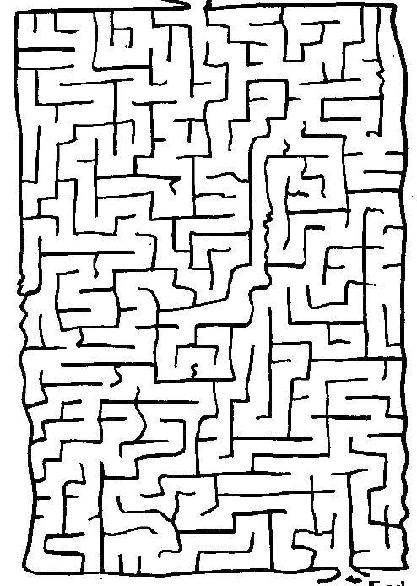
- Пазл

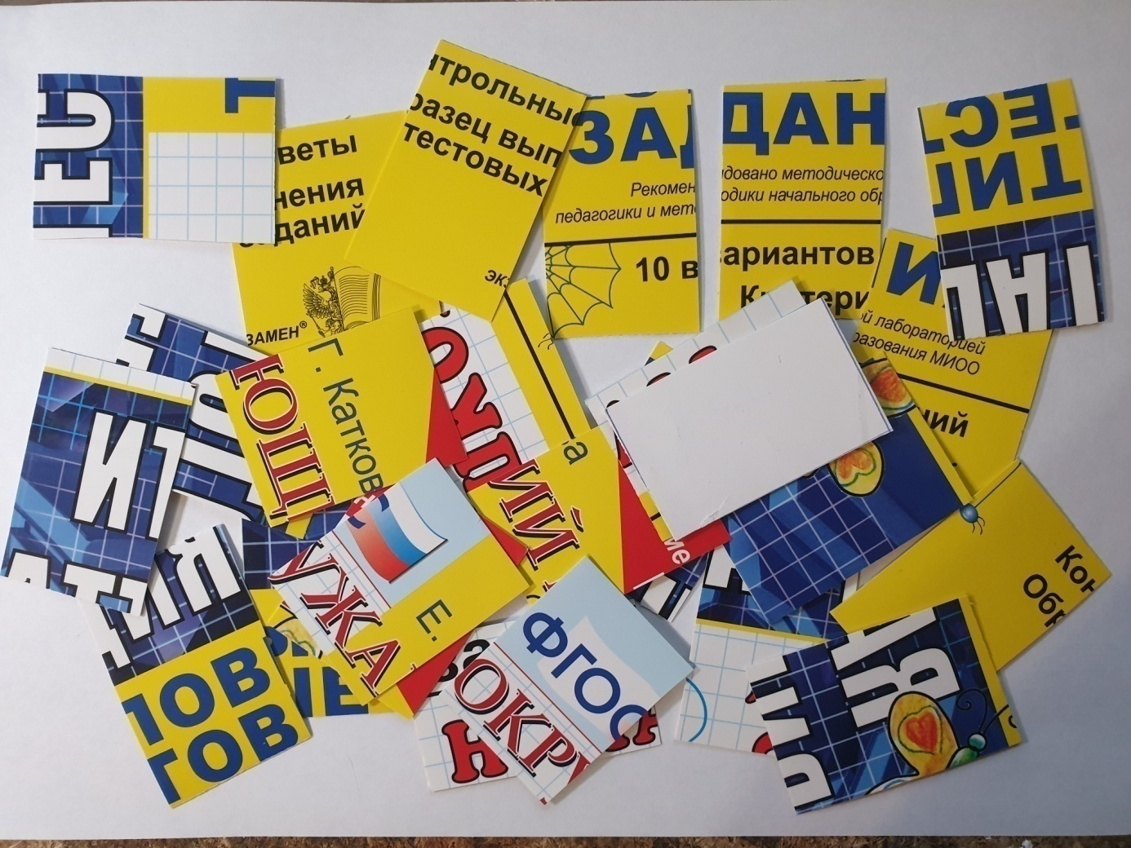
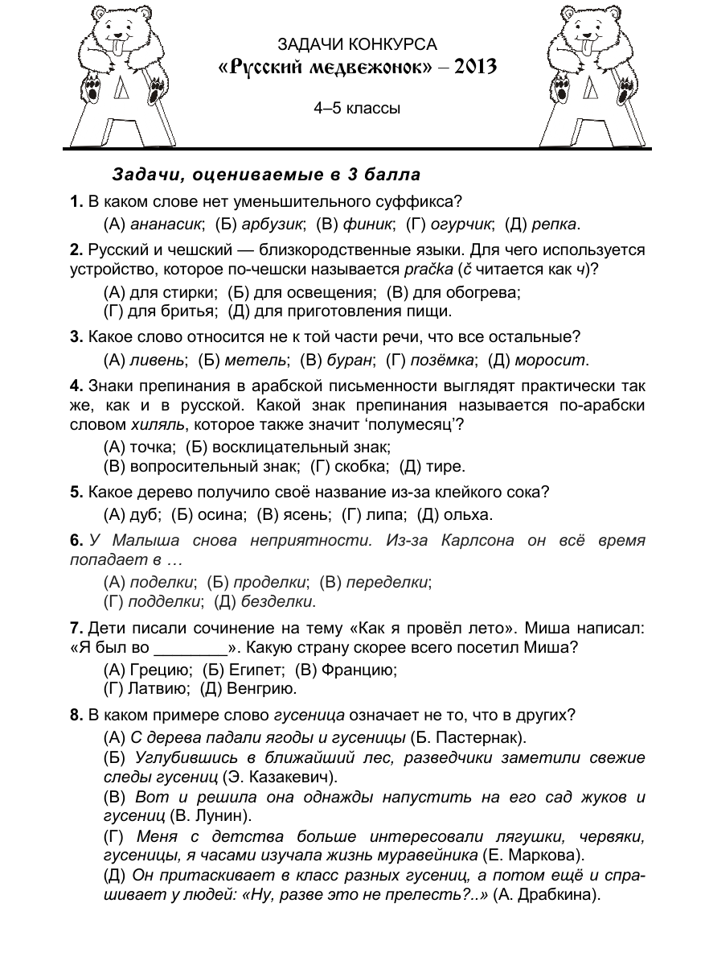
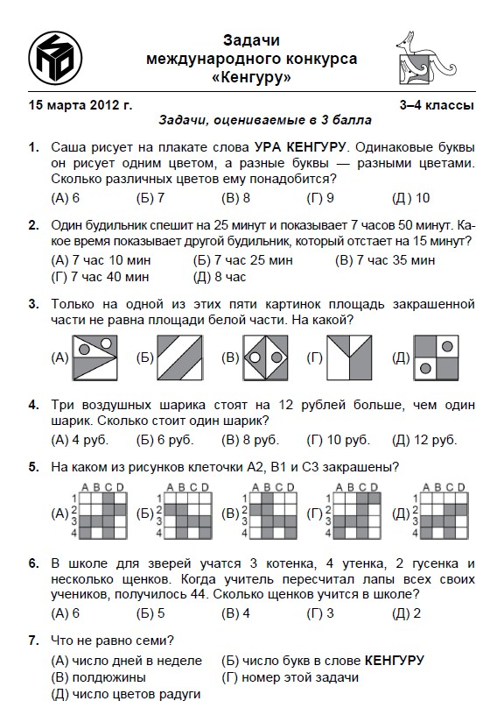

Игра –ходилка со сводом правил, который составили дети, и фишки.

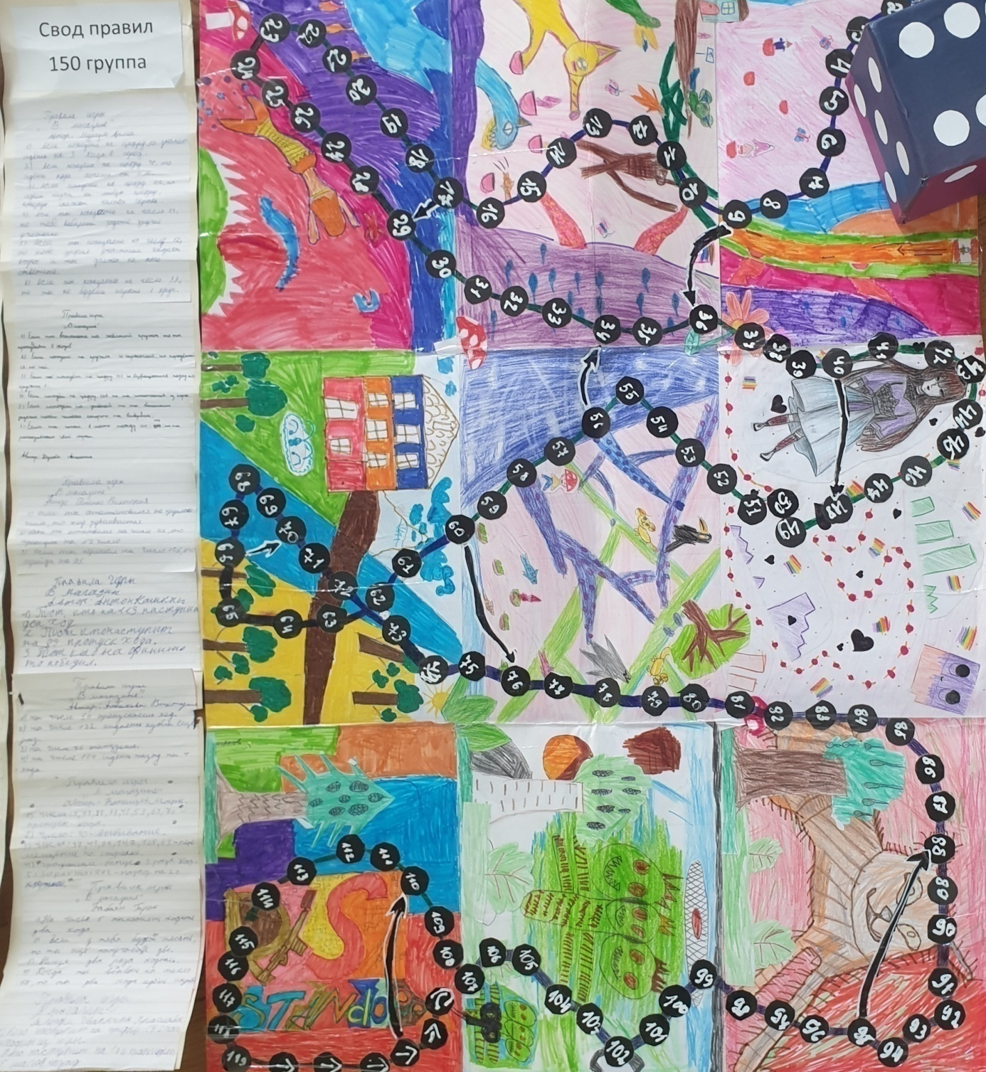

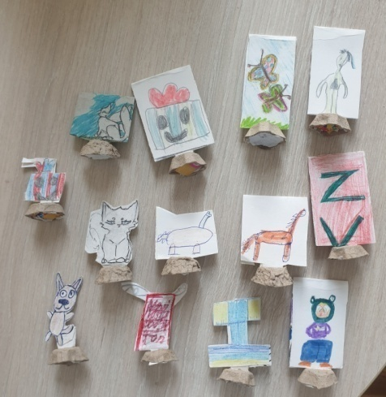

Конспект открытого занятия-путешествия
«План. Путешествие по школьному двору»

Подготовка к занятию-путешествию длилась две недели: внимательное изучение плана земельного участка школы, созданного краевым БТИ; изображение плана на ватмане с учетом масштабного изменения всех объектов с возможным нанесением деталей (деревьев, кормушек, скворечников и т.д.), нанесение координатной сетки. На одном из первых уроков можно измерить расстояния на местности шагами и указать их на плане. Мне особенно нравится то, что занятие проходит на улице. Дети не просто рассматривают объекты на планах и картах, а соотносят их с реальными деревьями, скамейками, фонарями и т.д.
Умение читать план необходимо любому человеку для того, чтобы он мог ориентироваться на любой местности, находить необходимые объекты на плане и уметь прокладывать к ним маршрут.
Цель: используя теоретические знания учащихся о понятиях «план» и «масштаб», поставить в соответствие реальные предметы и объекты на плане, получить навыки в ориентировании на местности, показать связь математики с другими школьными предметами, найти ключи, получить сундук с «сокровищами».
Задачи:
- Закрепить умение находить и показывать на плане географические объекты, соотносить их с реальными объектами;
- Закрепить умение сравнивать объекты по признакам;
- Повторить и закрепить понятия план и масштаб;
- Развивать познавательную активность учащихся, умение наблюдать, обобщать, делать выводы;
- Воспитывать чувство уважения к окружающему миру, формировать доброжелательные отношения при работе в коллективе.

Оборудование: сундук с «сокровищами», план школьного двора, ключи от сундука из гофрокартона, карточка с загадками.
Ход занятия
Организационный момент:
Дети собираются в кабинете, где получают свою карту-план, слушают правила.
- Сегодня на занятии мы совершим путешествие, как по реальному школьному двору, так и по плану, изображенному вами. Вспомним понятия план и масштаб, факты из окружающего мира.
Правила:
Мы будем путешествовать по тем местам на нашем плане, которые определятся по отгадкам загаданных мною загадок.
Напомните мне, что такое план местности? (План местности – это чертёж участка земли с изображением различных объектов: дорог, рек, озёр, населённых пунктов. По плану можно определить маршрут движения и подробно узнать, что находится на данном участке земли. На плане предметы обычно обозначают такими, какими мы их видим сверху.) Можно своими словами.
Напомните, что такое масштаб? (отношение длины отрезка на рисунке к длине отрезка на местности) Можно своими словами.
Выходим с картой на школьный двор. Карту кладем на стол.
- Вам предстоит отгадать 14 загадок, используя знания, полученные в школе. Затем найти эти отгадки во дворе и забрать спрятанный ключ, отметить на плане место тайника.
Загадки:
1.Уж солнца нет.
Чтоб ночь прошла без бед,
Нужен людям маячок,
Одноногий светлячок. (фонарь)
2. Что же это за девица?
Не швея, не мастерица,
Ничего сама не шьет,
А в иголках круглый год. (сосна, ель)
3. Я из крошки-бочки вылез.
Корешки пустил и вырос.
Стал высок и могуч,
Не боюсь ни гроз, ни туч.
Я кормлю свиней и белок.
Ничего, что плод мой мелок. (дуб)
4. Листья, как твоя ладонь,
Пальцы растопырены.
Разных свечек по весне
Видимо-невидимо. (каштан)
5. Крепкий деревянный дом
С круглым маленьким окном.
Он стоит на длинной ножке,
Чтобы не залезли кошки. (скворечник)
6. В зимний день среди ветвей
Стол накрыт для гостей.
Дощечка новая,
Для птиц – столовая.
Зовет обедать, крошек отведать. (кормушка)
7. Нагрузи кирпичей
Ты хоть пачку!
Я вывезу все,
Ведь я садовая… (тачка)
8. Машины утром моются,
И солнышко их сушит,
Потом машины строятся
На завтрак, чтобы кушать.
Попьют они бензина
И масла поедят.
Блестят калоши-шины,
Моторы загудят –
И на работу дружно
Умчат, кому куда.
Те бревнами нагружены,
Та хлебом занята.
А вечером усталые
Они уснут в прохладе,
Как детишки малые и
Большие дяди. (гараж)
9. Стоит дом:
Кто в него войдет,
Тот и ум приобретет. (школа)
10. Я с ножками,
Но не сижу,
Со спинкой,
Но не лежу,
Садитесь вы –
Я не сижу. (скамейка)
11. Зимой и летом курица
Босиком по улице,
А что всегда за тапки
У «Жигулей» на «лапках»? (шины)
12. Мяч пинают игроки,
Дяди футболисты,
Эти штуки так нужны,
Им в футбольной жизни. (ворота)
13. Ночью смыкают реснички,
Утром их вновь открывают.
Любят их пчелки-сестрички,
Сладость себе добывают.
Много их в поле прекрасных.
Солнцу они очень рады.
Маме я желтых и красных,
Разных нарву ей в подарок! (цветы)
Количество и текст загадок можно менять.
Если дети не могут отгадать загадку или похожих предметов несколько на участке школы, то можно давать дополнительную подсказку в виде квадрата поиска. Также на плане можно отмечать найденные ключи.
Один из вариантов занятия предполагает командную игру, в которой команды сами придумывают загадки и прячут ключи, дают подсказки на плане. В этом случае мы работаем над сплочением коллектива.
Ребята, используя свои теоретические знания о понятиях план и масштаб, ставят в соответствие реальные предметы и объекты на плане, получают навыки в ориентировании на местности, видят связь математики с окружающим миром, ищут ключи, получают сундук с «сокровищами».
Применяя stem-технологии, параллельно с игрой можно рассказать о птицах и растениях, встречающихся на пришкольном участке, о материалах из которых изготовлены объекты, собрать природный материал для изготовления поделок.

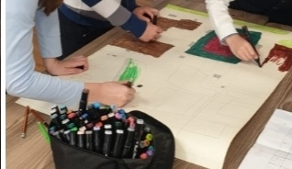

Приложение
Сундук с «сокровищами»
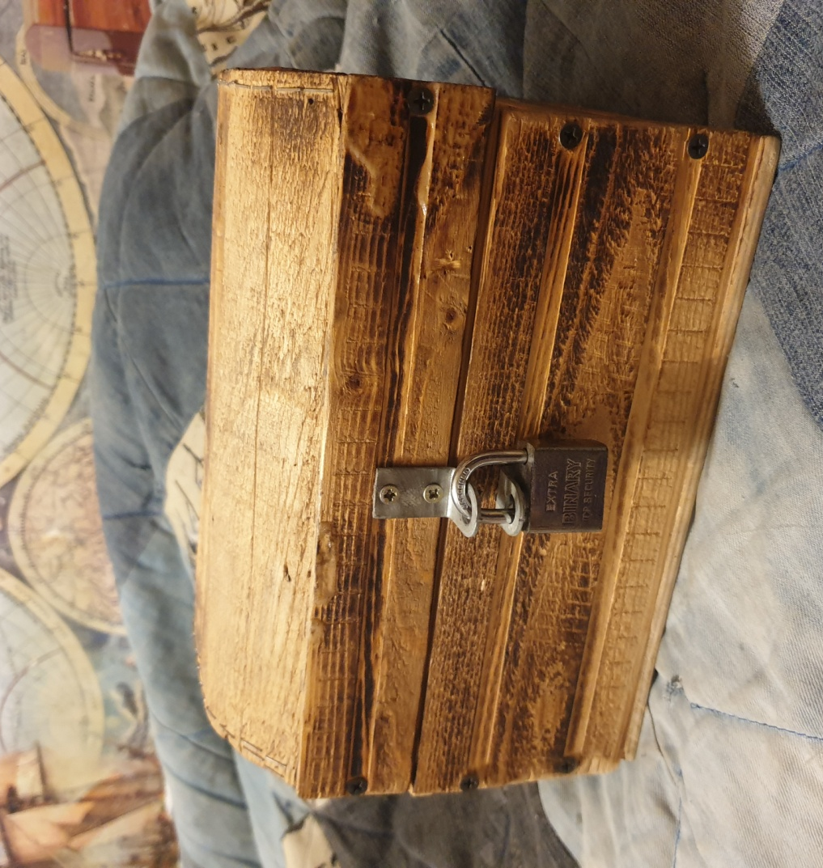
План земельного участка
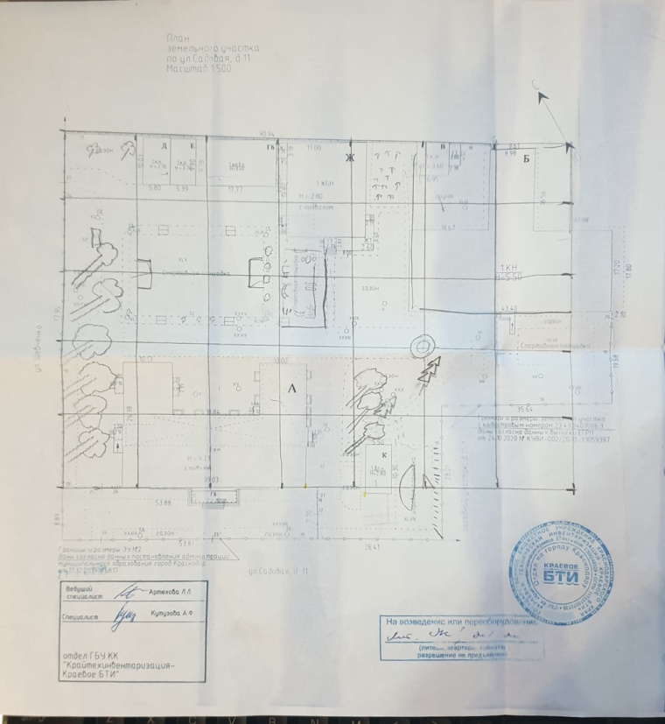
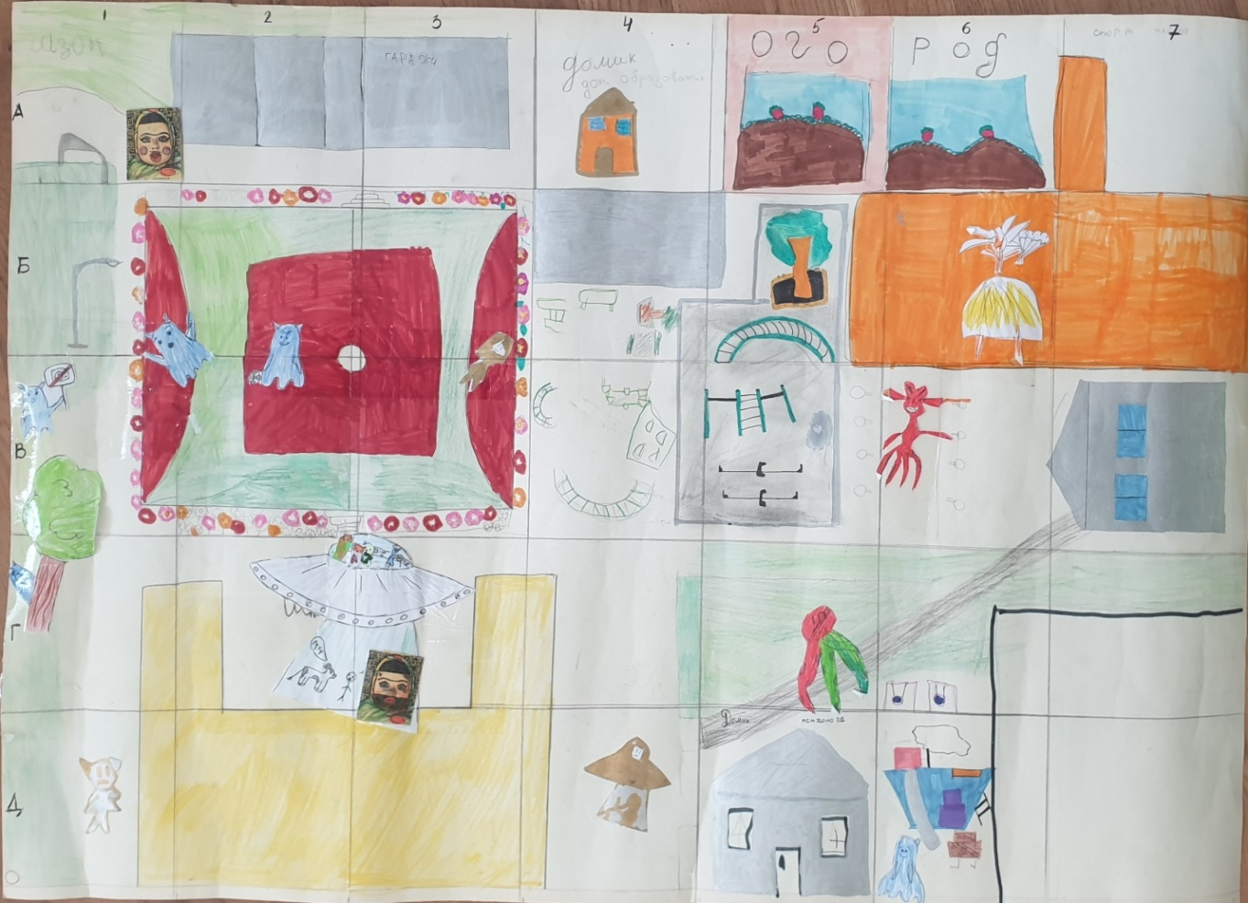

Заключение

При использовании данного сборника учебно-методических материалов, происходит интеллектуальное и творческое развитие ребёнка средствами занятий математикой. Закрепляется умение сравнивать и различать объекты по признакам; решать олимпиадные задачи в рамках межпредметной интеграции русского языка и математики. Дети учатся видеть и формулировать проблему через призму математики; создавать математические модели, соотносить их с реальными объектами. Воспитывается интерес к изучению родной страны, и формируется эмоционально-ценностное отношение к природе, чувство уважения к окружающему миру; доброжелательное отношение при работе в коллективе. Развивается умение наблюдать, обобщать, делать выводы, мелкая моторика, умение объективно оценивать результат своей деятельности и своих одноклассников; способность к математическому познанию мира и умению применять полученные знания в собственной творческой деятельности; формируется мотивация и умение организовывать самостоятельную деятельность, выбирать средства для реализации замысла; понимание необходимости саморазвития, самореализации; познавательная активность учащихся; любознательность в изучении видов деятельности и профессий.
Выводы сделаны на основе анкетирования, результатов внутренних конкурсов, мониторинга, сравнения творческих работ, изготовленных детьми в процессе обучения.
Список использованных источников

- 500 загадок для детей. Сост. Мазнин И.А./ под ред. Дремова В. В. – М.: Сфера, 2020. – 96 с.
- Бантова М.А., Бельтюкова Г.В. Методика преподавания математики в начальных классах. М.: «Просвещение», 1984-335с.
- Гин. С. Как развивать креативность у детей: программа и методические рекомендации для учителя начальных классов. / Внеурочная деятельность и дополнительное образование в начальной школе. Серия «Школа креативного мышления»; Светлана Гин. – 2-е изд. – М.: ВИТА-ПРЕСС, 2018. – 192с.
- Жикалкина Т.К. Игровые и занимательные задания по математике для 1 класса. М.: «Просвещение» 1989.
- Иванова Т. Устный счёт. //Н.ш.1999. с.11-14
- Истомина Н.Б. Методика обучения математики в начальных классах. Учебное пособие. М.: «Академия», 1998. - 288с.
- Кравченко В.С. Устные упражнения по математике в 1-3 классе. Пособие для учителя. М.: «Просвещение», 1979.
- Липатникова Н.Г. Роль устных упражнений на уроках математики. //Н.ш., 1998, №2, с.34-38
- Мишакова Елена. Ребусы для детей. Хочу все знать! М.: «Феникс-Премьер», 2016.
- Моро М.И., Пышкало А.М. Методика обучения математике в 1-3 классе. Пособие для учителя. М.: «Просвещение», 1975.
- Пискунова М.П. Кубанские сказки. – М.: «Сретенский ставропигиальный мужской монастырь», 2017. – 64с.
- Полная хрестоматия для начальной школы 1-4 классы. Книга 1. С методическими подсказками для педагогов и родителей. – М.: АСТ, 2019. – 574с.
- Эрдниев П.М. Обучение математике в начальных классах. М.: «Столетие», 1995.
- https://infourok.ru/konspekt-zanyatiya-pravila-sostavleniya-i-resheniya-rebusov-2616532.html
- https://xn--b1adccfhhghoqlbqpa6a.xn--p1ai/tasks.htm
- https://mathkang.ru/rar

